Кут Хуми

Виталий Сердюк

**Синтез Жизни Изначально Вышестоящего Отца**

***Краткое содержание***

9‑го Синтеза

Изначально Вышестоящего Отца

Подразделение Поле Пробуждения Человека ИВО ИВДИВО 1937 Изначальности, Оснабрюк, 13-14.05.2017

**9 Синтез Изначально Вышестоящего Отца**

***Синтез Жизни Изначально Вышестоящего Отца***

**13 — 14 мая 2017 года,**

**Поле Пробуждения Человека ИВО ИВДИВО 1937 И, Оснабрюк**

***КРАТКОЕ СОДЕРЖАНИЕ***

Владыки: ИВ АС ИВО Юсеф Она Синтез Жизни ИВО   
ИВ Метагалактическая Философия Синтеза ИВО

# День 1 Часть 1

**00:02:08** О предыдущей эпохе. (*для новеньких краткий экскурс в Синтез*)

**00:18:13** Метагалактика – это неживой организм, а самоорганизующаяся система. О Метагалактике. (*исторические факты*).

**00:54:52** О Планах и мерностях. (*научный факт о двухмерном таракане*). Далее о Метагалактике.

**01:43:11** О ИВДИВО каждого. О Доме Отца. «Экстернализация Иерархии» Алисы Бейли, есть глава о Аватарах.

**01:55:07** Синтез Жизни. Даже Отец Планеты воплощается на планете. Чем сложнее Парадигма развития, заложенная в начале, тем больше достигнет в развитии шестая раса (*о сложности Синтеза*).

**02:09:55** Пояснение к практике.

**02:17:54-02:43:56**  *Практика 1 "Стяжание 4096-ти Ядер Огня Жизни 4096-ти Присутствий. Стяжание адаптации Частей к Ядру. Стяжание концентрации ИВДИВО"*

**02:43:57** Пояснение после практики для новеньких. Синтез – прямое творение каждого Отцом.

**02:50:13** О Мощности как Части человека.

**02:59:15** Пояснение к Практике. Пояснение ИВДИВО, виды фиксации на теле: 1 – точка внизу грудины, 2 – головной мозг (есть потенциал, ИВДИВО хочет, что бы им управляли), 3 – кожа.

**03:12:20-03:31:48** *Практика 2 "Завершение фиксации ИВДИВО (из первой практики). Переформатирование личных условий каждого (лично решает каждый сам). Переформатирование ИВДИВО каждого. Стяжание Мощи ИВО и её компонентов".*

**День 1 Часть 2**

**00:00:51** Виды Мощи и её строение. Для эффективности стяжания Мощи ИВО рекомендуется стяжать в две практики. (*см. 1 день 1 часть*). Опыт одного участника предыдущих двух практик.

**00:13:19** Пояснение к Практике. Монада, пояснение, точка фиксации, виды Огней. Каждый Огонь имеет своё Ядро. Сфера состоит из 2048-ми оболочек. Каждая оболочка накапливает Субъядерность для каждой Части.

**00:37:23** (*рисунок 1*) Строение Монады. Взаимодействие Субъядерности Оболочек Монады и Частей, Ядра Жизни и Зерцала.

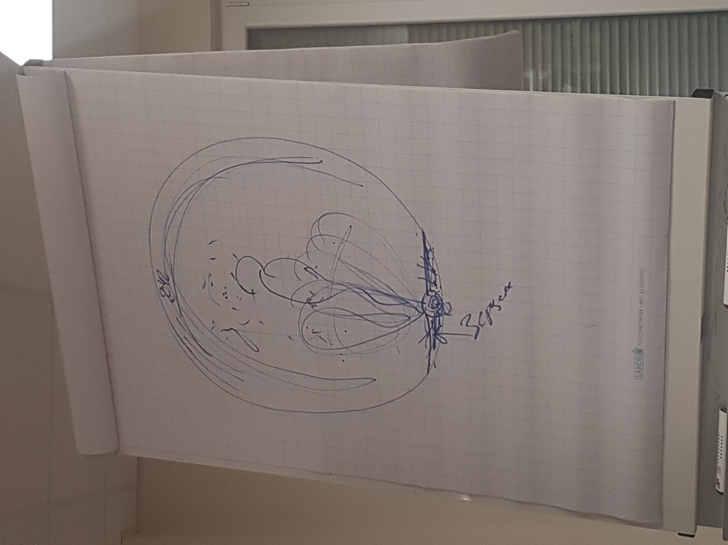

**00:55:30-01:31:36** *Практика 3 «Стяжание Монады 256-ти пламенной».*

**01:33:55** Пояснение после практики. Образ Жизни берём из Образа Монады. Монада формирует условия жизни снаружи, Образ Отца – внутри. Монада развивает жизнь и всё, что развивает жизнь. Нужно постоянно развивать качество Монады.

**01:47:19** О значении Формы одежды. Связь с Монадой.

**01:53:41-01:56:19** *Практика 4 «Стяжание ночной подготовки».*

# День 2 Часть 1

**00:01:02** О Владычицах. О парах Аватаров.

**00:05:24** О важности семьи.Тело – Воля Отца.

**00:13:14** Ночная подготовка. Где вы видите жизнь? 1 – По Присутствиям. 2 – На Планете Земля.

**00:21:35** О создании нужных условий на физике, используя условия других Присутствий. Пояснение, как делать.

**00:34:15** О Частях в общем, из ночной подготовки.

**00:46:41** О видах Жизни. 17-ричная жизнь (*из предыдущих Си*). Царство Ипостаси.

**00:51:38** Что делать в Ипостасном Царстве с 4096-тью видами Жизни?

**00:54:23** О Ипостаси и Ипостасности. Ипостась – Синтез Отца и нас или Аватара и нас. Слияние –> Единство –> Взаимопроникновение –> Ипостасность.

**00:59:19** Как проходит ночная подготовка, пояснение.

**01:08:44** Пояснение к практике.

**01:13:10-01:55:41** *Практика-тренинг 5 «Стяжание метагалактического философа Синтеза у Юсефа и Оны, стяжание девяти явлений Философа Синтеза девяти Присутствий. Стяжание девяти Синтезов Жизни каждого из девяти Присутствий. Тренировка девятью Присутствиями у Юсефа и Оны. Стяжание девятиприсутственного Мышления Синтезом у ИВО».*

**01:55:42** Пояснение после практики.

**02:05:37** О умении жить присутственно, как развивать, когда использовать.

**02:15:55** О Философии Синтеза как новой организации – что бы развивать мышление Синтезом.

**02:18:05** О местах «тёмных» и местах «сил» - места, возможно разномерностной техники. О мерностях. (*пример из истории*)

**02:27:48** Пояснение к практике. Любая эмоциональная реакция отвлекает от процесса.

**02:31:10-02:55:54** *Практика-тренинг 6 "Чтение личной книги Жизни каждого, посещение библиотеки, посещение комнаты с артефактами".*

**02:55:50** Пояснение после практики. Практика обучила нас четырём действиям на Синтезе. Просить на ночной подготовке, что бы нас этому учили.

**02:59:48** О двух видах в**и**дения.1 – как реальность, 2 – чувствознанием. Есть в**и**дение, есть представление. Если начали представлять, задать себе дополнительный вопрос (чтобы выйти из этого состояния). Человек не может вообразить того, чего нет. (воображение помогает развивать в**и**дение).

**День 2 Часть 2**

**00:00:42** О проживаниях служащих на практике.

**00:04:00** О том, как тренироваться девятью Присутствиями.

**00:05:31** (*рисунок 2*) Присутствия и Присутственности. Далее о тренировке.

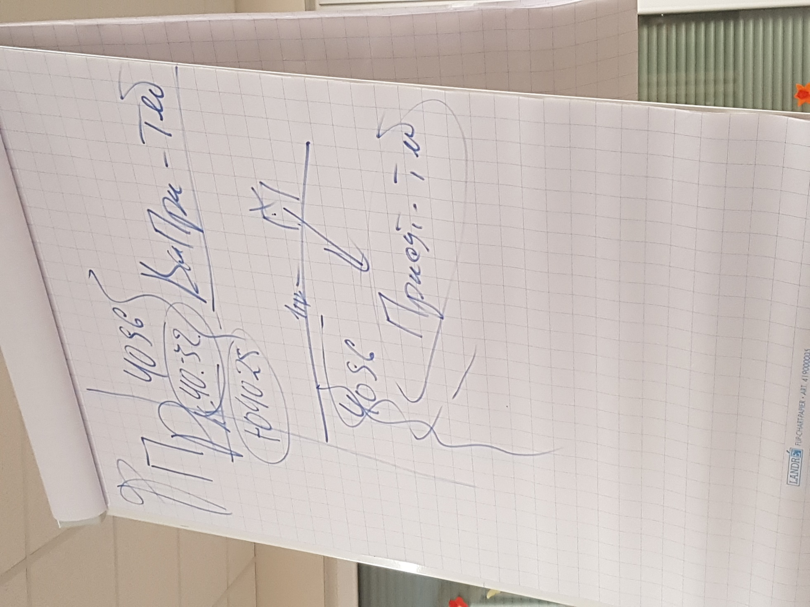

**00:42:29** О стяжании Меча Мощи. Пояснение к практике. Меч – материализация Огня. Меч с остриём в две стороны, рукоятка может быть разной. Меч входит в тело, когда впитываешь, входит как плотность огня. Меч в позвоночнике, рукоятка – на копчике, острие – в точке Трикутье. Меч так же стимулирует подъём Огня Кундалини. В Меч Отец записывает Синтез и Волю ИВО (законы и стандарты Отца). Ученик самый «вкусный», когда боится.

**00:51:12** О Воине Синтеза. Важно тренироваться у Владыки Дзея на владение Мечом.

**01:06:50 - 01:34:01** *Практика 7 «Стяжание Меча и тренировка Мечом у Владыки Дзея».*

**01:34:02** Пояснение после Практики. Если Меч остриём вниз – наказанный ученик. Отслеживать это, к Отцу - просить прощения и вести себя по-другому. Меч так же сигналит, что, что-то не так. Отслеживать проживания в позвоночнике. Мечей может быть много. Сколько Синтезов, столько и Мечей может поместиться. Мечом нужно пользоваться, поэтому прежде чем стяжать ещё Меч, осознать, как им действовать. Часть Мощь Отца тренируется и развивается Мечом.

**01:46:10** Пояснение после Практики.

**01:47:18 - 02:03:02** *Практика-тренинг 8 «Стяжание восьми Частей и Мощь для каждой из этих Частей.Стяжание фиксации Посвящения Мать».*

**02:03:03** Пояснение после Практики. О строении стяжённых Частей. О Мощи Мышления.

**02:09:10 - 02:22:33** *Практика 9 «Итоговая».*

Составила Посвящённый Глава МАИ 1901 Изн Зальцгиттер, Аватар ИВ Метагалактического Агентства Информации ИВО 1901И., ИВАС Саввы Святы, Виктория Томас

Сдано ИВ Аватару Синтеза Кут Хуми